06/24-08

Smarte Lösung fürs Alltagsärgernis

Parkbügel sichern den privaten Stellplatz

Immer häufiger werden private Stellplätze von unbefugten Fahrzeugen blockiert – ein Ärgernis, das in vielen Wohngebieten für Frust sorgt und nicht selten zu handfesten Konflikten führt. Der steigende Parkdruck in Städten und Ballungsräumen verschärft die Situation zusätzlich. Mit dem Parklio Parkbügel bietet Blömen VuS eine durchdachte, zuverlässige Lösung, um private Parkflächen wirksam zu schützen und die tägliche Parkplatzsuche für Berechtigte stressfrei zu gestalten.

Es betrifft Wohn- oder Gewerbeanlagen, den privaten Stellplatz vor der Ferienanlage oder vor dem Mehrfamilienhaus: Unbefugtes Parken auf privaten Stellplätzen ist ein alltägliches Problem. Ob zugewiesene Tiefgaragenplätze, reservierte Außenstellflächen oder Besucherparkplätze – immer häufiger werden diese von Fremdparkern blockiert. Die Folgen reichen von Unmut unter den Bewohnern über unnötigen Zeitverlust bis hin zu rechtlichen Auseinandersetzungen.

Gerade in dicht besiedelten Stadtgebieten oder in der Nähe von Einkaufs- und Arbeitszentren werden private Stellflächen zunehmend von ortsfremden Fahrzeugen genutzt. Der Grund: Parkplätze sind knapp, kostenpflichtig oder schlicht zu weit entfernt. Wer in solchen Fällen auf seinem bezahlten oder gemieteten Platz parken möchte, steht oft vor einem fremden Auto – und vor einem Problem.

Einfache Problemlösung
Eine effektive und moderne Lösung für dieses Problem bietet der Parklio Parkbügel der Blömen Verkehrs- und Sicherheitstechnik GmbH aus Gescher. Dieses System wurde speziell entwickelt, um private Stellplätze zuverlässig vor Fremdparkern zu schützen und gleichzeitig einen hohen Nutzerkomfort zu gewährleisten. Der Parkbügel lässt sich wahlweise manuell oder per Fernbedienung beziehungsweise Smartphone-App steuern. So können berechtigte Nutzer bequem aus dem Fahrzeug heraus den Zugang zu ihrem Stellplatz freigeben – ganz ohne Aussteigen. Die intelligente Parkbarriere schließt automatisch, sobald Nutzer den Parkplatz verlassen. Auch virtuelle Schlüssel lassen sich ganz einfach mit Familie, Freunden oder Kollegen teilen. Dabei erhalten Gastnutzer Zugriff entweder unbegrenzt oder lediglich für einen bestimmten Zeitraum.

Wartungsarm und montagefreundlich
Die elektrische Parkplatzsperre wird ausschließlich mit Batterien oder einer kontinuierlichen Stromversorgung betrieben. Ein integriertes Solarpaneel verlängert dabei die Lebensdauer der Batterie. Zudem kann der Bügel flexibel auf nahezu jeder Oberfläche installiert werden – ob auf Asphalt, Pflaster oder Beton. Die Montage ist einfach, der Betrieb wartungsarm, und das Design passt sich unauffällig der Umgebung an. Selbst individuelle Gestaltungen beispielsweise in besonderem Farbdesign lassen sich realisieren. Auch in punkto Langlebigkeit überzeugt das System durch seine hochwertige, wetterfeste Verarbeitung und zuverlässige Funktion selbst bei häufiger Nutzung und wechselnden Wetterbedingungen.

Der Parklio Parkbügel bietet damit eine pragmatische Antwort auf ein alltägliches Ärgernis – und sorgt für mehr Ordnung, Fairness und Komfort in privaten wie gemeinschaftlich genutzten Parkbereichen.

Weitere Informationen erhalten Interessierte unter www.bloemen-vus.de.
ca. 3.100 Zeichen

Über BLÖMEN VuS:
Die BLÖMEN VuS GmbH aus Gescher ist spezialisiert auf den Vertrieb von Systemen für Straßenausrüstung und Verkehrssicherheit sowie Umwelt- und Artenschutz. Darüber hinaus umfasst das Produktprogramm des Unternehmens Systeme zur videobasierten Baustellenbewachung und intelligente Parkplatzsperren beziehungsweise -bügel. Das BLÖMEN VuS-Team versteht sich als lösungsorientierter Partner mit weitreichenden Erfahrungen in Sachen Produktkonzeption, Logistik und Service. Neben dem umfangreichen Standardportfolio gestalten die Münsterländer immer wieder Innovationen mit, begleiten diese zur Marktreife und übernehmen den professionellen Vertrieb. Dabei arbeitet BLÖMEN VuS schwerpunktmäßig im deutschen Bundesgebiet, betreut jedoch auch Projekte im benachbarten Ausland.

Bildunterschriften

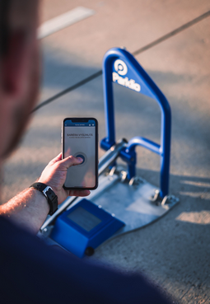
[24-08 Parkbügel]
Die elektrische Parkplatzsperre von Blömen VuS ist im Handumdrehen installiert, dabei wartungsarm und lässt sich im Alltag komfortabel bedienen.
Foto: Blömen VuS

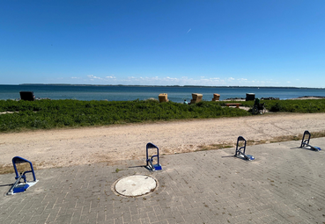
[24-08 Ferienwohnung]
Parkbügel mit Meerblick: Parklio sichert auch private Stellplätze in beliebten Urlaubsregionen.
Foto: Blömen VuS

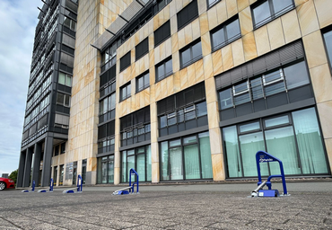
[24-08 Gewerbe]
Parklio Parkbügel schützen private Stellplätze vor unbefugten Parkern.
Foto: Blömen VuS

Rückfragen beantwortet gern:

BLÖMEN Verkehrs- und
Sicherheitstechnik GmbH
Benno Blömen
Tel. +49 (2542) 86 960 10
eMail: benno.bloemen@bloemen-vus.de
www.bloemen-vus.de
Kommunikation2B

Mareike Wand-Quassowski
Tel. +49 (231) 330 49 323
eMail: m.quassowski@kommunikation2b.de
www.kommunikation2b.de

